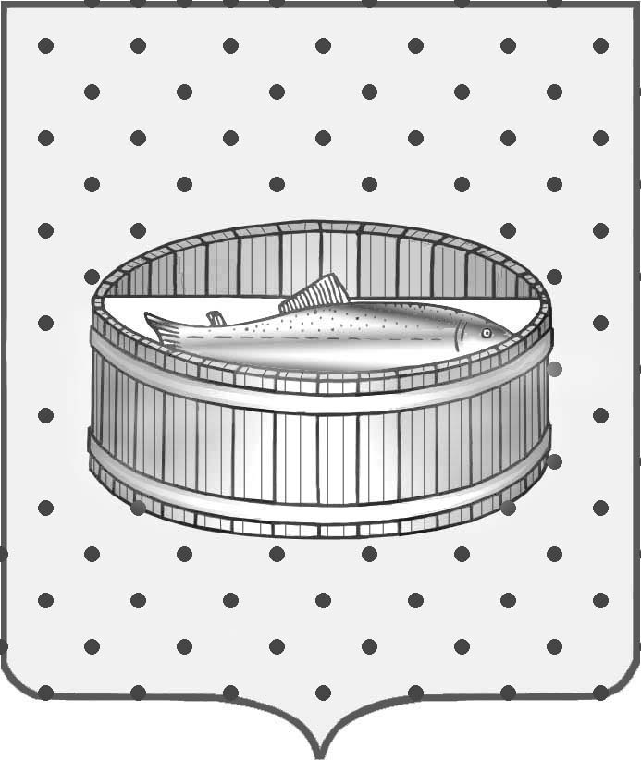
Ленинградская область
Лужский муниципальный район
Совет депутатов Лужского городского поселения

РЕШЕНИЕ

16 октября 2013 года № 331

О проекте внесения изменений и дополнений в Устав Лужского городского поселения Лужского муниципального района Ленинградской области

В целях приведения Устава Лужского городского поселения Лужского муниципального района Ленинградской области в соответствие с изменениями, внесенными в Федеральный закон от 06 октября 2003 года № 131-ФЗ «Об общих принципах организации местного самоуправления в Российской Федерации», и руководствуясь ст. ст. 28, 44, 55 Устава Лужского городского поселения Лужского муниципального района Ленинградской области, Совет депутатов муниципального образования Лужское городское поселение Лужского муниципального района Ленинградской области р е ш и л:

- Внести изменения и дополнения в Устав Лужского городского поселения Лужского муниципального района Ленинградской области (Приложение 1).
  - Установить сроки вступления в силу, после истечения срока полномочий Совета депутатов Лужского городского поселения, избранного 11 октября 2009 года, следующих статей Устава:
статьи 32, пунктов 8, 9, 9.1, 20, 21 статьи 35, статьи 45, статьи 46, статьи 47, статьи 48, статьи 49, пункта 4 статьи 59, пункта 2 статьи 60, абзац 1 пункта 5, пунктов 5.1, 5.2 статьи 63, статьи 64.1.
- Установить следующий порядок учета предложений и участия граждан в обсуждении внесения изменений и дополнений в Устав Лужского городского поселения Лужского муниципального района Ленинградской области:
  - Предложения от граждан и организаций в письменном виде принимаются Управлением по обеспечению деятельности Совета депутатов Лужского городского поселения Лужского муниципального района Ленинградской области: г. Луга, пр. Кирова, д. 73, каб. 124, справки по телефону 2-54-59, и каб. № 105, по телефону 2-37-75, отдел по организационным и общим вопросам, ежедневно с 08-00 до 12-00 и с 13-00 до 17-00 (кроме субботы и воскресенья), а также по электронной почте: admluga@gmail.com в течение месяца с момента опубликования данного решения в газете «Лужская правда».
  - Провести публичные слушания по проекту внесения изменений и дополнений в Устав Лужского городского поселения Лужского муниципального района Ленинградской области 25 ноября 2013 года в 16-00 часов в кабинете № 132 администрации Лужского городского поселения.
Информацию по проведению публичных слушаний довести до населения путем размещения информации в газете «Лужская правда» и на официальном сайте Лужского городского поселения.
- Настоящее решение опубликовать в газете «Лужская правда».

Глава Лужского городского поселения,
исполняющий полномочия председателя
Совета депутатов С.Э. Самородов

Разослано: Совет депутатов, отдел по организационным и общим вопросам, ЮС, правительство ЛО, администрация ЛМР, прокуратура, редакция газеты «Лужская правда», сайт.
Приложение
к решению Совета депутатов «О внесении изменений и дополнений в Устав Лужского городского поселения Лужского муниципального района Ленинградской области»
от 16.10.2013 г. № 331

- Статью 32 «Органы местного самоуправления» изложить в следующей редакции:
1. Структуру органов местного самоуправления поселения составляют:
- совет депутатов;
- глава поселения;
- ревизионная комиссия.
2. Исполнение полномочий исполнительно-распорядительного органа Лужского городского поселения, указанных в статье 47 настоящего Устава, в соответствии с частью 2 статьи 34 Федерального закона «Об общих принципах организации местного самоуправления в РФ» возлагается на администрацию Лужского муниципального района.

- Пункты 8, 9 части 2 статьи 35 «Полномочия совета депутатов» изложить в следующей редакции:
2.1. 8) утверждает условия трудового договора (контракта) главе администрации Лужского муниципального района в части исполнения полномочий администрации Лужского городского поселения. Инициирует расторжение трудового договора (контракта) с главой администрации Лужского муниципального района в связи с нарушением им условий трудового договора (контракта) в части исполнения полномочий администрации Лужского городского поселения.
2.2. 9) согласовывает порядок проведения конкурса на замещение должности главы администрации Лужского муниципального района в части исполнения полномочий администрации Лужского городского поселения.
2.3. Дополнить пунктом 9.1 статью 35 следующего содержания:
9.1) назначает одну треть членов конкурсной комиссии для проведения конкурса на замещение должности главы администрации Лужского муниципального района.
2.4. Пункт 20 читать в следующей редакции:
20) согласовывает Положение и структуру администрации Лужского муниципального района в части исполнения полномочий администрации Лужского городского поселения.
2.5. Пункт 21 статьи 35 исключить.

- Статью 45 «Местная администрация» изложить в следующей редакции:
Администрация − исполнительно-распорядительный орган муниципального образования не образуется. Исполнение полномочий исполнительно-распорядительного органа Лужского городского поселения, предусмотренных статьей 47 настоящего Устава, в соответствии с частью 2 статьи 34 Федерального закона «Об общих принципах организации местного самоуправления в РФ» возлагается на администрацию Лужского муниципального района.

- Статью 46 «Структура и порядок формирования администрации» считать утратившей силу.

- Часть 1 статьи 47 «Полномочия администрации» изложить в следующей редакции:
Администрация осуществляет полномочия по решению вопросов местного значения, установленных в статье 6 настоящего Устава, не отнесенные Федеральными законами, настоящим Уставом к компетенции иных органов местного самоуправления муниципального образования.

- Статью 48 «Глава администрации» изложить в следующей редакции:
Совет депутатов согласовывает Порядок проведения конкурса на замещение должности главы администрации Лужского муниципального района и назначает одну треть членов конкурсной комиссии на замещение должности главы администрации Лужского муниципального района.
Совет депутатов утверждает условия контракта для главы администрации Лужского муниципального района в части осуществления полномочий администрации Лужского городского поселения.
Контракт с главой администрации Лужского муниципального района в части исполнения полномочий администрации Лужского городского поселения согласовывается главой Лужского городского поселения.
Совет депутатов вправе инициировать расторжение контракта с главой администрации Лужского муниципального района в связи с нарушением им условий контракта в части исполнения полномочий администрации Лужского городского поселения.
Глава администрации:
- подотчетен и подконтролен Совету депутатов поселения в части исполнения полномочий администрации Лужского городского поселения;
- представляет Совету депутатов поселения ежегодные отчеты о результатах своей деятельности и деятельности администрации Лужского муниципального района в части исполнения полномочий администрации Лужского городского поселения, в том числе о решении вопросов, поставленных Советом депутатов поселения;
- обеспечивает осуществление администрацией Лужского муниципального района полномочий по решению вопросов местного значения Лужского городского поселения и отдельных полномочий, переданных органам местного самоуправления федеральными законами и законами Ленинградской области.

- Статью 49 «Компетенция главы администрации поселения» исключить.

- Пункт 4 статьи 59 «Местный бюджет» изложить в следующей редакции:
Непосредственное составление проекта бюджета и организация исполнения бюджета в соответствии с Бюджетным кодексом возлагается на администрацию Лужского муниципального района.

- В пункт 2 статьи 60 «Расходы и доходы местного бюджета» внести изменения:
Исключить «в порядке, установленном администрацией поселения».

- В статью 63 «Ответственность органов местного самоуправления поселения и должностных лиц местного самоуправления перед населением поселения, государством, физическими и юридическими лицами» внести изменения:
в абзаце 1 пункта 5 вместо слов «или главы местной администрации» читать «или главы администрации района», далее по тексту;
в пунктах 5.1, 5.2 вместо слов «или главы администрации поселения» читать «или главы администрации района», далее по тексту.

- Дополнить статьёй 64 «Правопреемство».
Правопреемником администрации Лужского городского поселения по заключенным договорам и соглашениям является администрация Лужского муниципального района.

